Win2K3 下 IIS6.0 + MySQL5.0.45 + PHP5.2.3 + Zend3.3.0 安装配置文档

环境软件版本介绍：
APACHE 2.0.59
PHP5.2.3
MYSQL5.0.45
GD-2.0.35
Zend Optimizer v3.3.0

说明：以下环境安装是根据网域高科建站系统在WINDOW2003服务器上的运的要求来配置的，为保证顺利安装完成，请务必对照文档中的说明和示意图来操作

注意：安装前，先检查服务器上是否已装有相同软件，以免服务冲突！在配置服务器的同时把IIS先服务装上。
运行环境安装包下载地址:
http://www.wygk.net.cn/dow/phpmysqlzend.rar

第一部分 环境配置

1: PHP 5.2.3的安装配置步骤

- 解压环境安装包Win_php5inst，将php-5.2.3-Win32目录下的PHP5文件夹复制到C:\ ，并给C:\PHP5 添加来宾帐户，添加方法：右键PHP5文件夹 => 安全 => 添加 => 高级 => 立即查找 在搜索结果中找到IUSR_ 开头的用户，权限默认，确认即可！
- 右键我的电脑 => 属性 => 高级 => 环境变量 => 系统变量 => 选择Path 变量 =>编辑 => 在变量值添加C:\PHP5 注意哦：跟前面的值要用分号隔开
- 设定PHPRC环境变量，右键我的电脑 => 属性 => 高级 => 环境变量 => 系统变量= > 新建 => 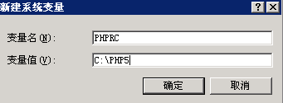 => 按确定完成，做完c>和b>两步后，记得要重启服务器哦，光注销是不够的

- 右键我的电脑 => 管理 => 服务和应用程序 => internet信息服务(iis)管理器 =>右键web服务扩展 => 添加一个新的web服务扩展 => 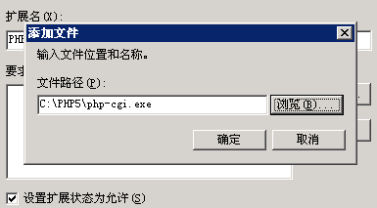 扩展名PHP5,在要求的文件中 添加php-cgi.exe，设置扩展状态为应许。确定添加操作完成。到这里PHP的安装就结束了!

2: MySQL 5.0.45 安装步骤

- 运行Win_php5inst \mysql-5.0.45-win32\ setup.exe,安装mysql
- 点next>，继续
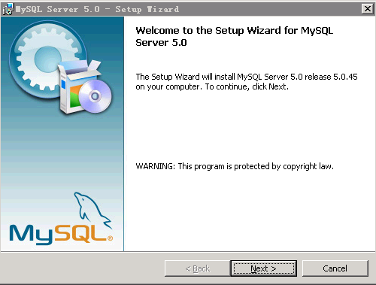
- 安装类型选“Custom” ，点next >，继续
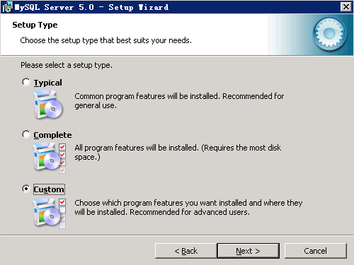

- 这一步只需修改安装路径 ，通过“change…"选择目录，安装路径视你服务器的具体情况而定，以方便日常维护为原则，确定路径后 Next> 下一步，继续
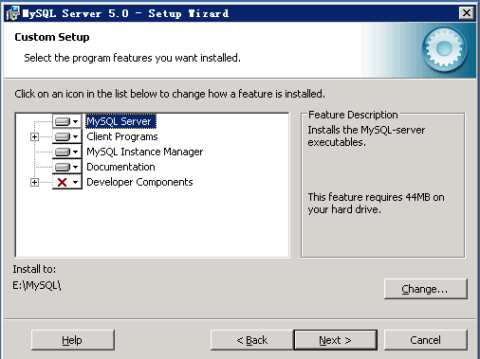
- 开始安装 ，选择”Install”
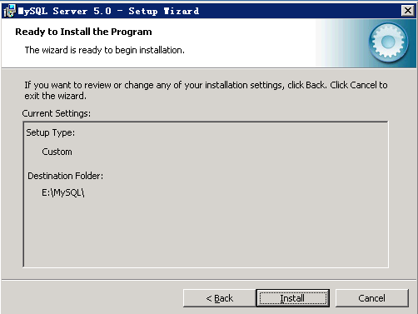
- 点击 “Next >”，继续

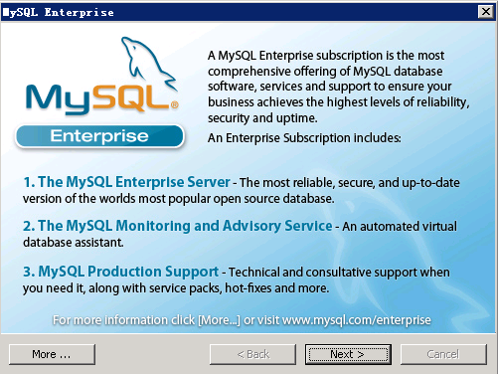

g> 点击 “Next”,下一步，继续
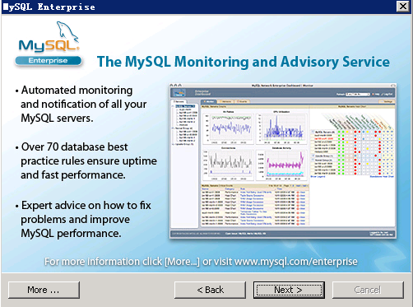

h>完成安装并选择开始配置mysql,单击Finish，开始配置
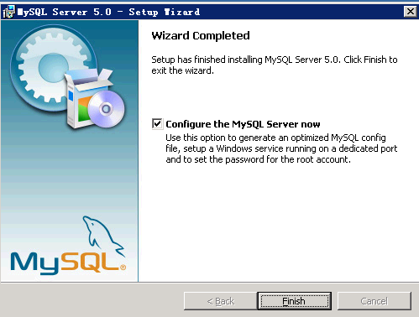

i> 点Next>,继续
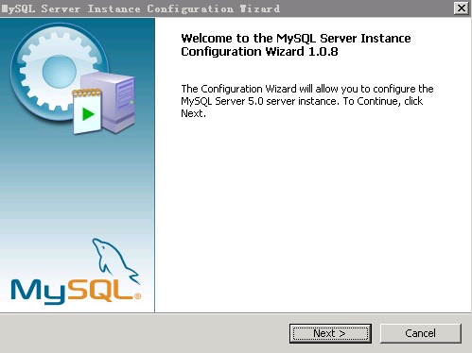

j> 这里选择默认的Detailed Configuration( 详细设置), 点Next继续
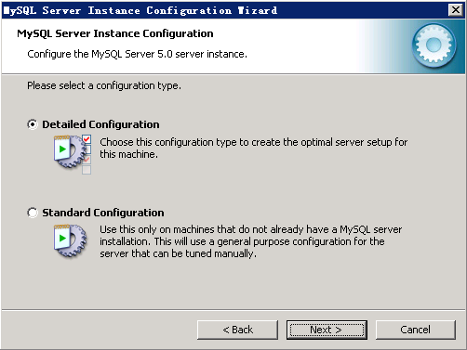
k>选择Server Machine,该项选择为普通WEB服务器,将使用中等数量内存 ,点Next继续
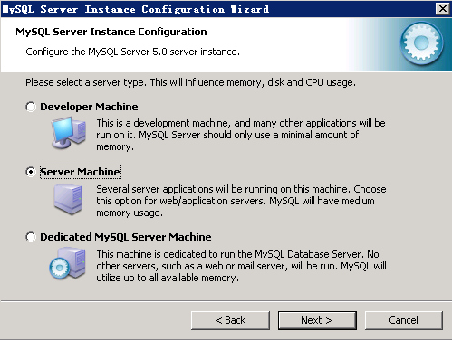

l>选择Multifunctional Database，该选项为是多功能用途,将把数据库优化成很好的innodb(事务)存储类型和高效率的myisam(非事务)存储类型，点Next> 继续
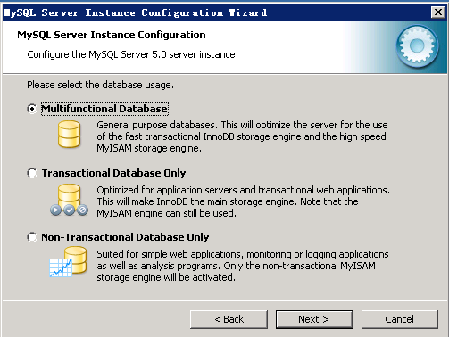
m> 不需要改动，按默认，Next> , 下一步
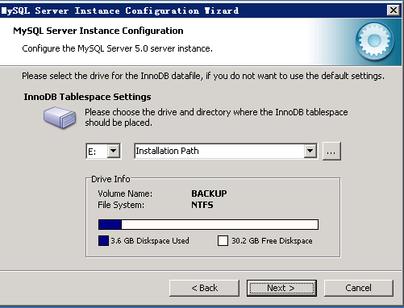

n> 选择Manual Setting,自定义设置数据库连接数，可以根据你服务器实际情况和需要定，做为网域高科服务器一般设置５００左右就够了, 点Next> 继续
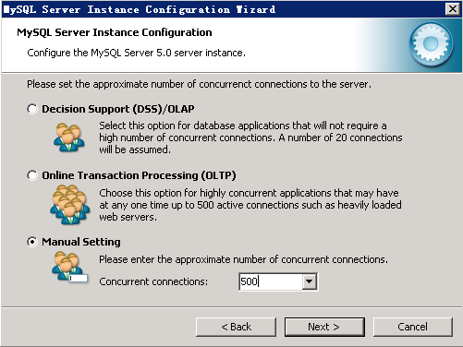
o> 按默认设置就可以了，点Next > ，继续
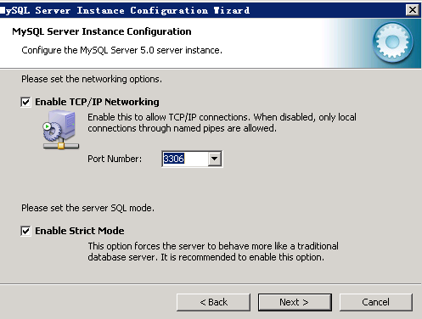

p>选择Ｍanual Selected Default Character Set /Collation 选项，编码选择utf8的，当然你可以用默认编码，在网域高科中我们建议用utf8编码安装mysql,点Next>，继续
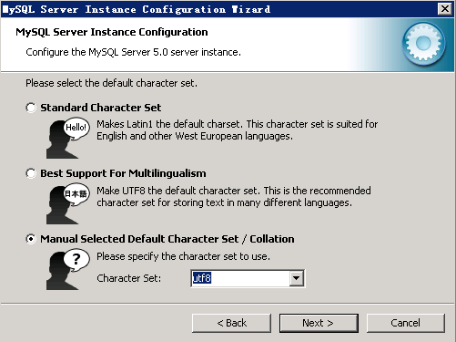
q> 这一步是是否要把mysql设置成windows的服务,一般选择设成服务,这样以后就可以通过服务中启动和关闭mysql数据库了.推荐：下面的复选框也勾选上,这样,在cmd模式下,不必非到mysql的bin目录下执行命令.在命令行下咨询可以执行文件
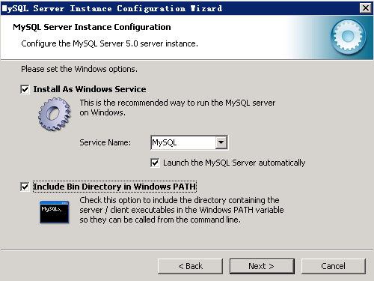

r>选中Modify Security Settings , 设置mysql的超级用户密码,这个超级用户非常重要,对mysql拥有全部的权限,请设置好并牢记超级用户的密码，点Next，继续
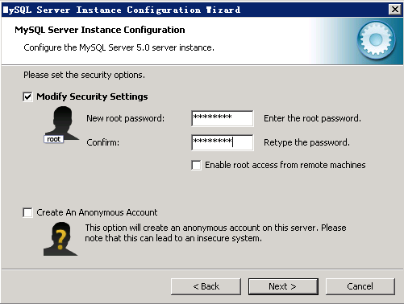
s> 点Execute，执行配置安装
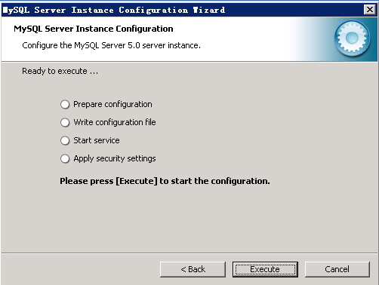

t> 点Finsh，完成
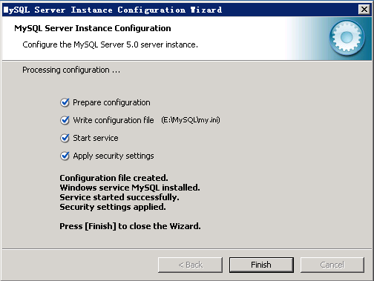
注：如果 四项全部打勾了。那么说明配置安装已经成功了！

３：Zend Optimizer3.3.0 安装步骤

- 运行环境包目录中的ZendOptimizer-3.3.0-Windows-i386.exe = > next =>

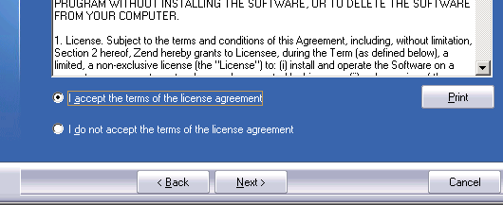 接受协议，点Next继续

b>点Browse，可以更改安装路径。这里我们选择默认，点Next，继续
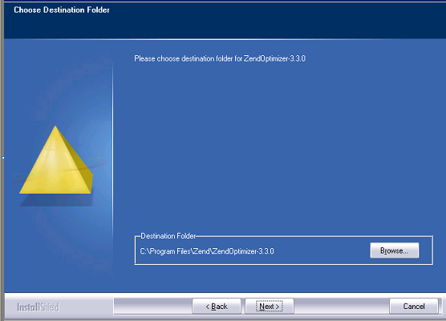
c>选择web服务器，我们用IIS服务器，默认选项就可以了，点NEXT，继续
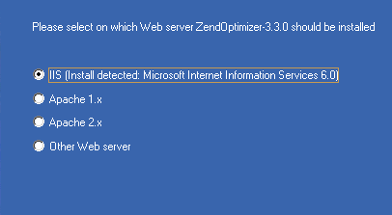

- 这一步是要你确定php.ini配置文件的所在路径，通过Browse，找到php的安装路径，我们这里前面装在C:\PHP5，所以选择C:\PHP5，这一步很重要，要不Zend无法正确的加栽到php.ini文件中去
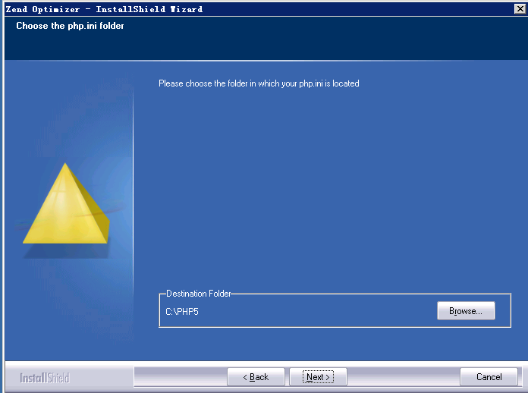

- 这一步，需要你确定web站点的根目录，即网域高科文件在你服务器上的绝对路径,确认路径后,点Next>,继续
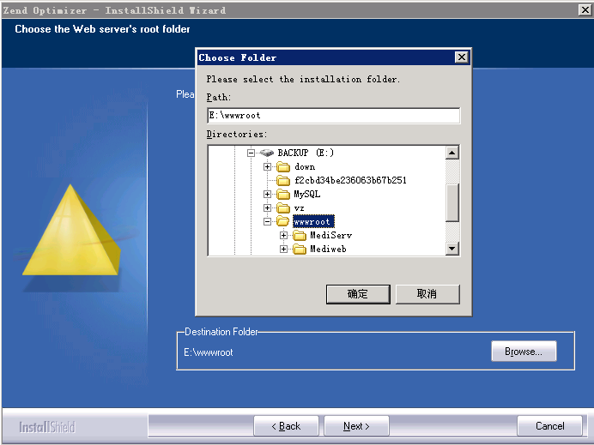

- 点Install，开始安装，弹出的对话框选择 ”yes”,继续安装，最后点Ｆinsh完成

到这里我们的php5+mysql5+zend3的安装就基本结束了，PHP5的配置文件我们已根据网域高科的需要为您已预设，可以直接使用，不需要再配置！

运行环境安装配置好之后
安装网站程序方法：
1、将www目录中的内容上传到网站空间，其中adm,includes，install,module目录必须用二进制方式上传
2、设置advs,cp,down,pic,form,includes,link,news,page,templates目录为可读写(777)
3、设置config.inc.php文件为可读写(666)
4、运行http://您的域名/install/install.php （安装向导）
5、安装过程中可选择语言和编码
5、安装成功后请删除install目录

客服QQ:38306293 客服QQ:417586492
客服QQ:657248708 客服QQ:290116505
客服QQ:314730679 客服QQ:394223545
客服QQ:469648611 客服QQ:454882888
客服MSN/E-mail：webmaster@wygk.cn
电话总机:020-34506590,020-34700400,020-34709708
传真:020-34709708
手机:13527894748,13719472523
官方网址:http://www.wygk.net.cn http://www.wygk.cn

本程序需要php+mysql+zend optimizer环境运行,运行环境安装包下载地址:
http://www.wygk.net.cn/dow/phpmysqlzend.rar

地址:广东省广州市天河区国家软件产业基地8栋
邮编:510000
Copyright 2005-2008 网域高科信息技术有限公司 Inc. All rights reserved.

